**DESARROLLO DE UN SISTEMA GEOGRÁFICO PARA LA VISUALIZACIÓN DE ESTACIONES Y RECURSOS DE LA EMPRESA SANAMBIENTE S.A.S**

**GONZALO JAVIER MOSQUERA**

**ING. BEATRIZ EUGENIA MARIN**

**INSTITUCIÓN UNIVERSITARIA ANTONIO JOSÉ CAMACHIO**

**FACULTAD DE INGENIERÍA**

**INGENIERÍA DE SISTEMAS**

**SANTIAGO DE CALI – 2019**

**RESUMEN.**

La empresa Sanambiente S.A.S. presenta la siguiente problemática: El manejo que se realiza a sus estaciones ubicadas en todo el territorio colombiano se hace de forma manual, es decir, que no se encuentran sistematizadas en un aplicativo que permita gestionar la información ni mostrarla en un mapa, por lo que se presentan inconsistencias en los datos, conllevando así a la falta de sincronización e inmediatez de la información.

Los datos de las estaciones se encuentran actualmente almacenados en archivos de Excel que tienen por lo general campos de dirección (ubicación) y contacto del encargado de la estación, por lo que las actualizaciones se realizan de manera manual y son compartidos de la misma forma.

Este grupo investigador realizará para esta empresa un software para mostrar en un mapa sus datos, para este fin el método que se utilizó fue el siguiente:

* Para levantar la información se realizó una exploración documental de tipo aplicado con el fin de generar documentación en torno a lo que se requiere para el desarrollo de la aplicación web.
* Ante la falta de diseño, se debió pensar cómo hacer esta investigación con la información con la que se cuenta en la empresa.
* Como consecuencia de lo anterior se presentarán los métodos para la elaboración del presente estudio.

Para el desarrollo de este software se investigó acerca de los Sistemas de Información Geográficas para el almacenamiento de la información espacial, donde se presentaron comparaciones, mostrando las diferencias en el desarrollo de sistemas de información convencionales y sistemas de información geográficos, sobre la forma más efectiva de visualización para mostrar la información de contacto de las estaciones de datos de la empresa Sanambiente S.A.S y se indicó cómo realizar la parametrización de los datos de las estaciones para que éstas sean ubicadas en un punto geográfico.

Palabras clave: Proyecto, software, almacenamiento, espacial, geográfico.

**INTRODUCCIÓN**

En la actualidad se están desarrollando nuevas tecnologías de la información geográfica para una óptima prestación de servicios de geolocalización, es por esto que una de las empresas donde se puede aplicar dicha implementación es Sanambiente S.A.S. La sistematización de la información geográfica y una base de datos espacial ayudarán a una mejor prestación de los servicios en esta empresa.

La empresa Sanambiente S.A.S («Inicio - Sanambiente», 2019) es una organización con conocimiento y dominio del tema ambiental, la cual se encarga de ofrecer soluciones integrales para la preservación de los recursos naturales y el medio ambiente; cuenta con unas estaciones instaladas en todo el territorio colombiano para la medición y control de la calidad del clima.

El presente proyecto tiene como objetivo general desarrollar una aplicación multiplataforma que gestione la información de la empresa Sanambiente S.A.S. y la presente en un mapa, esto mediante la utilización de tecnologías referentes que permitan ejecutar los procesos correctamente y enfocados hacia el avance.

Esto permitirá tener a mano la información para ser manejada de forma eficiente en la empresa, también permitiría articular los procesos para una mayor respuesta. Con el sistema web multiplataforma, la información que se consulte será accesible, lo cual dará solución a los inconvenientes de la pérdida de información y retrasos en la operación; de este modo se generará una reducción significativa en términos de tiempo del servicio, del registro de datos erróneos y en gastos de papelería, ya que no será necesario tener en medio físico los datos para ser diligenciados, pues estos podrán ser almacenados en una base de datos espacial con una interface amigable, en la que se podrían consultar de forma más rápida, segura y desde cualquier equipo del personal de la empresa Sanambiente S.A.S., lo cual facilitará así las labores desempeñadas por cada usuario.

La consulta documental le proporcionó al equipo investigador analizar las metodologías ágiles Scrum y XP teniendo en cuenta el alcance, la agilidad y el proceso del software, con el fin de dar claridad en la toma de decisiones al equipo que desarrollará el proyecto. Por lo que se decidió hacer uso de la metodología de desarrollo de software Iconix debido a los procesos que se generan de esta y demás ventajas explicadas más adelante.

1. **PLANTEAMIENTO DEL PROBLEMA**

En la actualidad, la empresa Sanambiente S.A.S («Inicio - Sanambiente», 2019) es una organización con conocimiento y dominio del tema ambiental, la cual se encarga de ofrecer soluciones integrales para la preservación de los recursos naturales y el medio ambiente; la empresa cuenta con unas estaciones instaladas en todo el territorio colombiano para la medición y control de la calidad del aire, del agua de los ríos etc.

El manejo que se realiza a estas estaciones ubicadas en todo el territorio colombiano se realiza de forma manual, es decir, la documentación y datos de éstas no se encuentran sistematizadas en un aplicativo que permita gestionar la información y ubicación, por lo que se presentan inconsistencias en los datos que son almacenados, conllevando así a la falta de sincronización e inmediatez de la información. Los datos de las estaciones se encuentran actualmente almacenados en archivos de Excel que tienen por lo general campos de dirección (ubicación) y contacto del encargado de la estación, estos son manejados por personal de la empresa y son independientes, por lo que las actualizaciones se realizan de manera manual y son compartidos de la misma forma.

**1.1) PREGUNTA PROBLEMA**

¿De qué manera se puede presentar la información de estaciones y dispositivos para facilitar su consulta?

**1.2) SISTEMATIZACIÓN**

o ¿Cuáles herramientas se adaptan a las necesidades del proyecto?

o ¿Cuál es la forma más fácil de visualización para mostrar la información geográfica de la empresa Sanambiente S.A.S.?

o ¿Cómo obtener datos que permitan ser presentados en mapas?

**2) OBJETIVOS**

**2.1) General**

El presente proyecto tiene como objetivo general desarrollar una aplicación multiplataforma que gestione la información de la empresa Sanambiente S.A.S. y la presente en un mapa, esto mediante la utilización de tecnologías referentes que permitan ejecutar los procesos correctamente y enfocados hacia el avance.

**2.3) Específicos**

o Comparar las diferentes librerías o marcos de trabajo actuales para la creación de sistemas de información geográficos.

o Sugerir cómo mostrar en el mapa la información de las estaciones de datos de la empresa Sanambiente S.A.S

o Diseñar prototipos de pantallas de usuario que reflejen los datos de contacto de las estaciones de datos de la empresa.

1. **JUSTIFICACIÓN**

La sistematización de diferentes procesos está produciendo importantes avances en la actualidad, solucionando así muchos problemas y satisfaciendo las necesidades de las empresas y personas; esto llevó al equipo investigador al desarrollo de una aplicación multiplataforma que gestione la información de la empresa Sanambiente S.A.S. y la muestre en un mapa, teniendo presente el fomento de la salud mental y física del ser humano por medio de la buena calidad del medio ambiente.

Como la aplicación permitirá tener a mano la información en un mapa, se facilita el manejo de esta de forma eficiente, lo cual permitirá articular los procesos y dará solución a los inconvenientes de la pérdida de información.

Además, generará una reducción significativa en términos de tiempo y oportunidad del servicio, el registro de datos erróneos y en gastos de papelería, ya que no es necesario tener en medio físico los datos para ser diligenciados, pues éstos son almacenados en una base de datos espacial con una interface amigable, en la que se podrán consultar de forma más rápida, segura y desde cualquier equipo del personal de la empresa, esto facilita las labores desempeñadas por el personal.

**3.1) ALCANCE**

El proyecto se centra en el desarrollo de una solución tecnológica que permita mostrar de manera oportuna desde los navegadores web multiplataforma en un mapa las estaciones de datos de la empresa Sanambiente S.A.S, donde se evidencien campos como los dispositivos que se encuentran en el lugar y la ubicación geográfica de éstos; por esta razón el equipo investigador comparara las metodologías de desarrollo para sistemas geográficos, con las metodologías que no utilizan geolocalización, con el propósito de seleccionar la adecuada para su desarrollo. Del mismo modo, se permitiría la parametrización de las estaciones de datos.

El período de tiempo del proyecto propuesto comprendería un semestre de duración a partir de julio de 2019.

**4) MARCO REFERENCIAL**

**4.1) ANTECEDENTES**

Los antecedentes que son de importancia para este proyecto corresponden como tal a una herramienta para conocer el futuro que tendrán los sistemas de información geográfica, así como lo estipulado por Velazco-Flórez en donde proponen la creación de una herramienta capaz de establecer acciones apropiadas para desarrollar el crecimiento del municipio de Chinácota, de Norte de Santander, Colombia; mediante la implementación y creación de un portal geográfico que permita visualizar, acelerar procesos, toma de decisiones que tengan que ver con respecto al territorio en cuestión (Velazco-Flórez, 2013).

Del mismo modo, en el artículo de Mora realiza el estudio referente a la diferencia salarial que se presenta entre las dos etnias más representativas de la ciudad de Santiago de Cali, los afrodescendientes y los blancos. Este estudio comprende los diferentes aspectos que son tenidos en cuenta con respecto a la ubicación geográfica de las personas estudiadas, localizando de esta manera las muestras necesarias y precisas para establecer la percepción que se tiene de la discriminación étnica (Mora, 2016).

Así mismo, se encuentra un proyecto que consiste en la elaboración de una propuesta de uso de herramientas de sistemas de información geográficos para el análisis espacial del volcán Catopaxi, que se encuentra en la Republica de Ecuador (Buchelli Valenzuela, Jeremy André, 2019).

Otro trabajo consiste en la implementación de una aplicación accesible vía web que permite tanto monitorizar en tiempo real la actividad de los recursos integrantes de una red Grid, el cual es una infraestructura integrada para el uso continuo de ordenadores con alto procesamiento y rendimiento, redes y manejo de base de datos, con el fin de mostrar la ubicación geográfica haciendo uso de mapas propios de Google Maps (UCM, 2008).

Del mismo modo, para Colombia se encuentra un proyecto que tiene como función la recopilación de hechos y acciones que afecten la seguridad dentro de las diferentes regiones que conforman el país para tener un análisis posterior por entidades respectivas; de modo que se deben ubicar dichos hechos y acciones haciendo uso de un sistema de referencia espacial dentro del territorio nacional. (Torre, s. f).

**4.2) REVISIÓN DEL ÁREA.**

Estas son algunas de las tendencias que se están presentando para los sistemas de información geográficos que pueden ser de bastante utilidad tanto para la vida cotidiana como para los diferentes trabajos que se desempeñen haciendo uso de estos, debido a que los sistemas geográficos se convierten en un asunto de cotidianidad por los componentes que estos requieren, entre los que se encuentran el análisis y mapas dinámicos, los cuales se deben encontrar orientados a las plataformas y a los estándares del procesamiento de información, así como a la visualización de estos.

Un ejemplo también por el cual los sistemas de información geográficos tomarán gran partido en la ejecución de funciones corresponde a la geo-prevención en casos de accidentes para los bomberos, los cuales por medio de la geolocalización en un plano geográfico se podrán identificar tanto las herramientas de trabajo más necesarias como patrones de desastres, entiéndase como desprendimientos y edificaciones con difícil acceso (Vega García, 2016).

Del mismo modo, en una perspectiva más centrada a nuestro entorno, en la ciudad de Santiago de Cali, cuenta con varios servicios de sistemas de información geográfica, entre estos GEOSERVER (herramienta brindada por el Departamento Administrativo de Gestión del Medio Ambiente - DAGMA), los cuales son de uso libre para la comunidad para consulta y gestión de información.

**4.3) MARCO CONTEXTUAL**

La empresa Sanambiente S.A.S es una empresa especializada en la distribución de alta tecnología para el control ambiental, dirigida al análisis y evaluación del aire, agua y salud ocupacional (Presentación Sanambiente, s. f).

Sanambiente cuenta con estaciones de datos los cuales permiten realizar diferentes mediciones tanto fijas como portátiles con diferentes variables que se encuentran en juego como lo es la temperatura, dirección del viento, velocidad, humedad relativa, presión barométrica, radiación solar, evaporación y lluvia. Entre las zonas geográficas que son manejadas por la empresa, se encuentran dos importantes: Zona de Bogotá y Zona de Cali; éstas se componen de la siguiente manera:

* Zona Cali: Cali, Valle del Cauca, Nariño, Risaralda, Quindío, Antioquia, Córdoba, Tolima y Huila.
* Zona Bogotá: Bogotá, Santander del Sur, Santander del Norte, Atlántico, Magdalena, Bolívar, Sucre, Boyacá, Meta, Casanare, Guajira y San Andrés.

**4.4) MARCO CONCEPTUAL**

Los diferentes conceptos que se pueden encontrar con relación al proyecto propuesto son:

**Sistemas de Información Geográfico**: es cualquier sistema de información que permite integrar, editar, analizar, registrar, mostrar y compartir los datos de información geográfica que se encuentre registrada (Peña, 2005).

**Datos espaciales**: son los que representan los datos o información sobre una ubicación física en el espacio mediante la utilización de coordenadas para indicar la exactitud de lo que se requiera marcar.

**Datos geográficos**: corresponden a los diferentes tipos de datos que son utilizados para representar de dos formas el espacio intuitivamente y de manera clara. Existen dos tipos de datos geográficos, los cuales son: vectores y ráster (Anaya, s. f).

**Datos vectoriales:** con el uso de los datos vectoriales se focaliza en la representación exacta de los elementos geográficos, por lo que la precisión es un punto crucial y su localización se basa en tener límites definidos (Anaya, s. f).

**Datos ráster:** los datos ráster se forman por medio de una matriz de píxeles, denominadas celdas, donde cada celda sirve para representar con un valor específico las condiciones y características de la zona (Qgis2.14, s. f). Por tal motivo, este tipo de datos se centra es en las propiedades que en la precisión.

**Base de datos espacial:** Una base de datos espacial permite el almacenamiento de los diferentes datos espaciales, la cual sirve para definir la localización y la interrelación existentes de los objetos, debido a que estas bases de datos tienen valores relativos (Wikipedia, s. f).

**4.4.1) Mapa Conceptual**

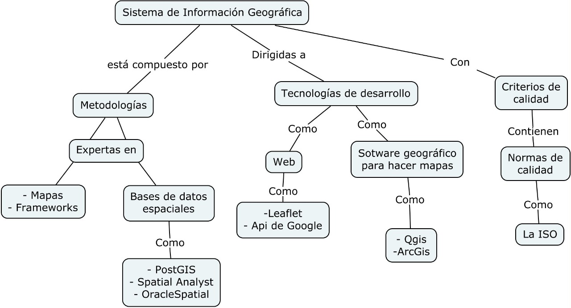

Figura 1 Mapa conceptual planteado para generalizar el funcionamiento y componentes de un sistema de información geográfico

**4.5) MARCO TEÓRICO**

El presente trabajo se realiza con el fin de aplicar un estudio para la el desarrollo de una aplicación multiplataforma que permita mostrar de manera oportuna la información de las estaciones de datos de la empresa Sanambiente S.A.S, esta información será mostrada en un mapa y deberá contar con todas las propiedades referentes a las bases de datos espaciales; las diferentes bases de datos espaciales que actualmente se encuentran disponibles y son de código abierto, además que cumplen con lo que es un sistema de información geográfico las cuales son:

**4.5.1) Bases de Datos Espaciales**

Una base de datos espacial almacena los diferentes tipos de datos geográficos de un archivo de geolocalización, de modo que al mostrarlo en el mapa permite señalar un objeto para conocer sus propiedades establecidas.

Las bases de datos espaciales tienen información geográfica y se de distinguen de los demás bases de datos porque tienen tres atributos que son:

* ***Espacial***: delimitación espacial de los objetos geográficos
* ***Temático:*** son los datos que representan una localización.
* ***Temporal:*** muestran los cambios ocurridos con el paso del tiempo.

Los tipos de datos que pueden ser almacenados geográficamente respecto a la geometría de las coordenadas son: datos geográficos, datos de puntos y datos de polígonos, estos datos pueden ser guardados en la base de datos espacial como colecciones.

Las diferentes bases de datos espaciales que podrían servir para el proyecto son las siguientes:

**MySQL Spatial**: es una base de datos cuyo entorno le permite almacenar la información espacial (tipos de datos espaciales), la cual se creó tomando como base SQL directamente en conjunto con el uso de la geometría. (MySQL, s. f).

**PostGIS**: corresponde a una extensión de la base de datos PostgreSQL, la cual es una base de datos multiplataforma capaz de soportar gran cantidad de formatos y datos, compatible con estándares internaciones, por lo que su forma de almacenar los datos facilita la labor con la información geográfica. Además, esta base de datos posee funciones especiales con tecnología 2D y 2D, lo cual le permite soportar formatos vectoriales y alfanuméricos (PostGIS, s. f).

**Oracle Spatial 11g**: es una extención de Oracle Database Enterprise Edition, la cual busca ofrecer una base estable para que las aplicaciones complejas que hacen uso de la geolocalización o sean geoespaciales, se puedan ejecutar en dicha base de datos, capaz de proporcionar un mayor análisis y procesamiento espacial. Soporta los diferentes tipos de datos espaciales (Oracle, s. f).

**H2GIS**: Extensión de la base de datos H2, una base de datos ligera programada en Java, la cual funciona por medio de ficheros del mismo modo que SQLite, lo que permite que se pueda almacenar información espacial. (H2GIS, s. f).

**Spatialite**: es una extensión que agrega a SQLite el soporte para datos espaciales según las especificaciones de la OGC. Está configurado por un único fichero lo que facilita su portabilidad y es bastante sencillo de instalar y configurar (OSGeoLive, s. f).

De modo que la predilecta para ser empleada en un proyecto universitario y que no implique costos extras a la empresa que podrían estar planeando su implementación a futuro, es PostGIS, la cual como se nombró anteriormente, hace parte de la base de datos PostgreSQL como una extensión espacial, cuyo software es libre y se rige bajo los estándares de la OGC (en inglés *Open Geospatial Consortium*) la cual se encarga de la creación de diferentes normativas o estándares abiertos para la comunidad geoespacial global. Del mismo modo, soporta variedad de tipos espaciales, índices espaciales y cuenta con funciones propias para la gestión de éstos.

Haciendo uso de PostGIS se resguarda la seguridad de los datos, debido a que permite la creación de roles y permisos a usuarios y grupos de usuarios para evitar la fuga de información.

Otra de las ventajas obtenidas de la base de datos espacial, es la disponibilidad y facilidad que posee para el manejo y manipulación de grandes volúmenes de datos espaciales y cuya documentación se encuentra en español, al igual que en su idioma original, el inglés (Manual PostGIS, s. f).

**4.5.2) Sistema de Información Geográfica (SIG)**

Son básicamente herramientas para el análisis de información espacial, por este motivo los sistemas de información geográficos hacen uso de conceptos y términos utilizados para el estudio de la tierra (topología), donde se estudian las diferentes relaciones que existen entre los componentes o elementos que se encuentran en el espacio, por ejemplo: lejanías, cercanías, dimensiones, entre otros; esto bajo una denominación de sistema de referencia espacial.

Los sistemas de información geográficos se componen de diferentes tipos de datos geográficos, los cuales son datos ráster y datos vectoriales:

**4.5.2.1) Datos Ráster**

Es toda aquella imagen digital y cuya representación se da mediante mallas. Se centra como tales en las propiedades del espacio más que en la precisión de los puntos de localización. Los datos ráster realizan la división del espacio en celdas regulares que representa un valor único para el mapa.

Del mismo modo, los datos pueden ser imágenes con valores de color por celda o denominado también pixel. Se almacenan en diferentes formatos, desde un archivo basado en la estructura de JPEG, TIFF, entre otros, hasta objetos grandes tipo binarios (BLOB). El almacenamiento en bases de datos permite una rápida recuperación de los datos ráster, teniendo en cuenta que el costo de este proceso se basa en la cantidad de registros que tendrá, debido a que entre mayor sean las dimensiones de las celdas, menos va a ser el detalle de ésta en la representación del espacio.

**4.5.2.2) Datos Vectoriales**

Se centra en la precisión de localización de los elementos geográficos sobre el espacio, que a diferencia de los datos ráster es en las propiedades; por lo que estos datos también se pueden medir por medio de límites definidos. Cada una de estas denominaciones está relacionada a una fila en una base de datos espacial que describe sus atributos.

Para modelar digitalmente las entidades del mundo real se utilizan tres elementos geométricos: el punto, la línea y el polígono:

* **Puntos**

Los puntos se utilizan para las entidades que son expresadas por un único punto de referencia, lo que significa una ubicación simple en la localización geográfica. Los puntos transmiten la menor cantidad de información de estos tipos de archivo y no son posibles las mediciones. También se pueden utilizar para representar zonas a una escala pequeña.

* **Líneas o polilíneas**

Las líneas unidimensionales o polilíneas son usadas para rasgos lineales dentro de la ubicación geográfica, tales como ferrocarriles, curvas de nivel, ríos, carreteras, entre otros. En los elementos lineales puede medirse la distancia.

* **Polígonos**

Los polígonos bidimensionales se utilizan para representar elementos geográficos que cubren un área particular de la superficie de la tierra. Estas entidades pueden representar grandes distancias de terreno, como el caso de lagos, edificios, ciudades o usos del suelo. Los polígonos transmiten la mayor cantidad de información en archivos con datos vectoriales y en ellos se pueden medir el perímetro y el área.

**4.5.3) Librerías de mapas**

A continuación, se realizará una breve presentación entre las diferentes librerías que son usadas en la actualidad para mostrar la información geográfica desde los navegadores, describiendo sus cualidades:

**Leaflet**: Librería fácil de usar e implementar en los proyectos, compacta, se requerirá realizar algo de código para hacerla funcionar, sin embargo, no es complicado. Realiza los mapas de manera precisa y se pueden hacer uso de plugins para su personalización. (Agafonkin, 2017).

**ArcGIS JS API:** Librería de mapas de JavaScript bastante compleja y pesada, por lo que necesita algo de experiencia para poder realizar la codificación. Puede hacer más procesamiento con él sin agregar complementos e interactúa bien con los productos ArcGIS (ArcGIS, s. f).

**AGOL**: Es la misma arquitectura de ArcGIS pero se basa en que todas las herramientas web, eso quiere decir que es online. No se requiere codificación, solo que se proporcionen algunos datos. No es tan flexible como las otras, pero es más fácil de usar y cuenta con integración hacia ArcGIS. Esta opción cobra por el uso de la herramienta (ArcGIS, s. f).

**OpenLayers**: ésta es una librería de alto rendimiento, repleta de funcionalidades para crear mapas interactivos en la web. Puede mostrar mapas teselados, datos vectoriales y marcadores cargados desde cualquier fuente en cualquier página web (OpenLayers, s. f).

Ahora se presentarán las diferencias entre las librerías Leaflet y OpenLayers, debido a que son las que se encuentran a la par en procesos:

**Tabla 1:**

Comparativa entre las dos librerías de mapas más utilizadas:

|  |  |  |
| --- | --- | --- |
|  | Leaflet | OpenLayers |
| Arquitectura | Mejor arquitectura y diseño interno que OpenLayers, debido a que usa tecnología más moderna. Requiere conocimientos técnicos básicos de SIG.  El peso de los archivos JavaScript es mucho menor al igual que la cantidad de clases usadas. | Su arquitectura es más compleja, por lo que es una herramienta más pesada y completa con respecto a los componentes. Se requieren conocimientos técnicos con respecto a SIG.  Mayor cantidad de archivos (clases y namespaces) para la misma actividad. |
| Soporte móvil | Los mapas tienen soporte multiplataforma, especial soporte móvil | Soporte multiplataforma, en especial soporte para GIS |
| Plugins | Ecosistema de plugins para extender la funcionalidad de la librería, en total hay alrededor de unos 200 plugins.  Pocos elementos incorporados con la librería directamente. | OpenLayers soporta todos los protocolos WebGIS de forma nativa sin plugins, como WMTS, WFS o GML.  Gran cantidad de elementos incorporados en la librería, por lo que no es necesaria la búsqueda.  La cantidad de plugins disponibles es muy poca, casi nula. |
| Visualización de mapas | Visualización de mapas con un *look and feel* orientado a las últimas tendencias de diseño | Visualización de mapas 3D y uso de WebGL para mostrar rápidamente grandes conjuntos de datos vectoriales. |
| Integración con lenguajes | Puede ser integrado con lenguajes como Angular, React Native, Polymer, aprovechando la cadena de herramientas, robusteciendo las funciones de la librería. | Puede ser optimizada de manera correcta usando solo la herramienta Google Closure. |
| Documentación propia en código | Se debe generar manualmente mediante HTML (DOC)  Es algo inconsistentes dependiendo de las librerías utilizadas. | Es autogenerada (JSDOC). Se encuentra siempre sincronizada y es consistente. |
| Compañías que las usan | Foursquare, GitHub, Pinterest, Facebook, Evernote, Etsy, Flickr, Data.gov, The Washington Post, USA Today, IGN, OpenStreetMap, Financial Times, European Commission. | ICFM AG, sbnet GmbH, AIS Digital, Insoft, Phoenix Robotix, Macq, FlightAware. |

**4.5.4) Definición de las metodologías de desarrollo**

En la revisión de las metodologías ágiles con el propósito seleccionar aquella que se considere la que mejor se adapta para el desarrollo de la aplicación multiplataforma, es importante resaltar que cada metodología ágil cuenta con sus propias características de desarrollo, como son los recursos, los equipos de desarrolladores, analistas y testers de calidad, entre otros. Por tal motivo, se hace la revisión y comparación entre varias metodologías ágiles:

**Tabla 2:**

Comparación de metodologías ágiles, mediante el alcance:

|  |  |  |
| --- | --- | --- |
|  | XP | SCRUM |
| Tamaño general de proyectos | Pequeños y medianos (días y semanas) | Pequeños, medianos y grandes (desde días hasta meses) |
| Tamaño de los equipos | Menor a diez personas | Múltiples equipos, conformados por un máximo de diez personas |
| Integrantes e iteraciones | Planificación de cronogramas, se cuenta con propiedad colectiva, además que el cliente se encuentra involucrado.  Integración continúa. | Reunión de planificación del sprint, se definen los equipos de Scrum, se cuenta con el cliente desde el inicio. Se realizan reuniones diarias (daily scrum meeting). |
| Estilo de desarrollo | Iterativo y rápido | Iterativo y rápido |
| Estilo de código | Limpio y sencillo, código estándar | Dependiendo de la empresa para la que se trabaje |
| Entorno tecnológico | Requiere rápido retroalimentación | Reuniones de retroalimentación |
| Entorno físico | Equipos en un mismo lugar y equipos distribuidos | Del mismo modo, se debe permitir |
| Cultura de negocio | Colaborativos y cooperativos | Colaborativos y cooperativos, dispuestos a la mejora |
| Entregas y revisión | Se realizan entregas de *release* cortos, se ejecutan las pruebas comprobando la funcionalidad. Se hace programación en pares. | Se hacen entregas de *Sprints*, y se ejecutan las revisiones del sprint. |
| Proceso de desarrollo | *Release* cortos  Diseño simple  Pruebas  Refactorización  Programación en pares  Propiedad colectiva  Integración continua  Cliente en el equipo de desarrollo  Estándar de codificación. | Equipos de scrum  Productos backlog  Entregas de sprints  Sprint review (revisión de los sprints entregados) |

Se aborda el tema de las metodologías agiles Scrum y XP.

Se hace la comparación entre la metodología de Scrum y la metodología de Extreming programing, conocida como XP. El propósito de la metodología Scrum es gestionar un proyecto ágil y la entrega de artefactos de desarrollo en menores tiempos, el propósito de la metodología XP se centra al trabajo técnico que se puede realizar en ese trabajo ágil. Ambas metodologías, sin embargo, están enfocadas hacia el desarrollo de software y pruebas de calidad para la entrega de un producto optimo y que cumpla con los requerimientos establecidos (Domenech, Abad, 2013).

Ambas metodologías utilizan el concepto de iteración corta, las cuales hacen referencia a entregas definidas en períodos de tiempos cortos; estos tiempos son denominados de acuerdo a la metodología: para Scrum se le conoce como Sprint, y para XP como Iteración. Los Sprint son definidos en tiempos no superiores a semanas, por lo que las entregas tienden a ser más rápidas y precisas; esto, tomando como base el backlog, el cual es el listado de los requerimientos del usuario para el desarrollo y/o el producto en cuestión, con estos requisitos se hace un proceso de priorización para establecer cuáles se realizarán en las diferentes etapas del proyecto.

Lo que implica que la metodología Scrum tiene ventajas sobre XP, debido a que por lo mencionado anteriormente se podrán realizar los sprints de un equipo de trabajo en tiempos más cortos, debido a la priorización, lo cual permite de igual manera la identificación de riesgos tanto inherentes como residuales; el equipo de trabajo se conforma también por el dueño del producto (personas del negocio), las cuales estarán siempre al tanto de los avances y mejoras que se puedan presentar.

Algunos escenarios donde Scrum puede ser más eficaz son los siguientes:

* Equipo de trabajo: para la metodología es preferible seleccionar un equipo de

trabajo entre 5 y 10 personas, ya que, entre más personal, indica mayores costos

al proyecto y retrasos en las entregas debido a la delegación de funciones.

* Tiempo del proyecto: en cuanto al tiempo de los proyectos para la metodología,

los sprints son las entregas periódicas, las cuales deben tener una duración

máxima de cuatro semanas. En caso que el tiempo sea superior, se deberán

hacer los ajustes necesarios para mejorar la situación.

* Reuniones de equipo: se plantean reuniones diarias (daily Scrum meeting), las

que sirven para conocer los estados de las tareas y actividades programadas.

**6) RESULTADOS Y DISCUSIÓN**

Debido a que se propuso una investigación usando las herramientas para desarrollar un Sistema de Información Geográfico, haciendo la siguiente comparación:

**6.1) COMPARACIÓN DE LIBRERÍAS**

La librería optima que se debería utilizar corresponde a Leaflet, debido a que es una herramienta de arquitectura compacta y fácil de entender y usar, cuya documentación se encuentra actualizada. No es requerido tener conocimientos técnicos avanzados de los sistemas de información geográficos, como es el caso con OpenLayers; ya que su programación tiene elementos de HTML y precisa en elementos conocidos como la latitud y longitud y demás sistemas de coordenadas, mientras que para OpenLayers hace uso de codificación directa de sistemas de información geográficos, lo cual no es de conocimiento general por lo que se necesita de conocimiento técnico avanzado y práctico, capaz de entender las diversas estructuras de los sistemas complejos de ubicación y mapeo.

Adicional a esto, se encuentra el tema de los plugins, cuya perspectiva depende de la persona que realizará el desarrollo, debido a que OpenLayers cuenta con plugins incorporados directamente, pero existen muy pocos disponibles para su uso, sin embargo, Leaflet incorpora en su arquitectura una cantidad menor de componentes y plugins, pero hay disponibles más de 200 para la realización de diversas mejoras y valores agregados al aplicativo, por lo que esta librería es ligera en comparación.

Para ambas librerías, el soporte multiplataforma es esencial, de modo que ambas cuentan con él, aunque Leaflet se ha enfocado en las aplicaciones móviles para brindar una mejor experiencia de usuario. Continuando con un punto de referencia para la comparación de librerías, la documentación generada propia del código, se realiza de la siguiente manera para ambas librerías:

* Leaflet: Se debe general manualmente mediante código HTML, queda en formato (DOC); sin embargo, ésta puede ser inconsistente dependiendo de los plugins utilizados.
* OpenLayers: Es autogenerada como JSDoc; se encuentra siempre sincronizada y no pierde la integridad, siendo constante con la información.

En este apartado la librería OpenLayers se destaca por su autogeneración de código y sincronización, pero no implica que no se genere o que no pueda ser consistente.

Por consiguiente, teniendo en cuenta los puntos anteriores, la confianza que han aportado a las compañías que la utilizan y la importancia de éstas, se puede concluir que la más conveniente para facilidad de uso y prestaciones corresponde a Leaflet.

**6.2) MOSTRAR INFORMACIÓN EN MAPA**

De acuerdo con la información que actualmente tiene la empresa Sanambiente S.A.S, los datos que ellos almacenan lo están haciendo de manera localmente en archivos de Excel; por tal motivo, esos mismos datos son los que deben ser mostrados en el mapa geográfico de las estaciones, sin embargo, la forma en que son visibles estos datos es basada en el Catálogo de Representación Cartografía Básica Digital IGAC (IGAC, 2016), mediante un proceso de marcado de los puntos, la cual puede ser elaborada con la ayuda de la librería Leaflet y el plugin Leaflet Maps Marker (MapsMarker, 2018). El plugin es de pago, por lo que la versión libre no permite la realización de tareas más específicas con respecto a la marcación de las estaciones. Sin embargo, los datos pueden ser mostrados en un marcador en el punto exacto donde se asigne, este marcado puede ser detallado por capas y de igual manera se puede determinar a qué nivel del tamaño del mapa y el zoom, sean visibles estos marcadores. Implementa la posibilidad de adicionar una imagen como referencia y texto.

En caso que la información que se detalla de las estaciones de datos sea para consultas, es preferible hacer uso del etiquetado de puntos, el cual permite ingresar texto de manera manual a la ubicación seleccionada. Este proceso tiene la facilidad que no es necesario recurrir a plugins extras u otros medios, ya que desde la misma programación esto se puede implementar.

Los datos que se mostrarán en las estaciones son los siguientes, de acuerdo a lo conversado con el cliente:

* Número de estación
* Ubicación
* Coordenadas
* Contacto
* Teléfono de contacto
* Dispositivos

**6.3) DISEÑOS DE PROTOTIPOS**

**6.3.1) Ejemplos de prototipo de pantallas**

A continuación, se mostrará un ejemplo de prototipo de pantalla, el cual sirve para entender el funcionamiento que tendría el sistema de información geográfica sugerido, donde se mostrará la información de contacto propiamente, de la estación de datos de la empresa Sanambiente S.A.S.

**6.3.2) Prototipo de pantalla bajo estándares**

Por motivos de integración de conocimientos en diversas ramas hacia el conocimiento científico, se hizo necesaria la realización de análisis que permitan el adecuado manejo de la información con una base de datos espacial. Los sistemas de información geográficos es la herramienta idónea para ejecutar a cabo los análisis.

Una de las características principales de un sistema de información geográfico es su posibilidad de trabajar con datos posicionados dentro del espacio (sistema de coordenadas planas o geográficas), lo que permite la generación de mapas detallados (Alonso, 2014). Del mismo modo, existen diferentes estándares para mostrar la información y que se encuentre congruente con las normas y nomenclaturas establecidas, la forma en que se muestran los elementos dentro del mapa, los colores, estilos, líneas, entre otros ítems requeridos.

Uno de los estándares a utilizar corresponde a la norma ISO 3166 (ISO 3166, s, f), la cual es un estándar para los códigos de país y códigos de subdivisiones, también es posible con esta norma obtener la representación de nombres de territorios, países, áreas que puede ser de conocimiento múltiple o de interés y sus subdivisiones.

Del mismo modo, se tomó como base el Catálogo de Representación Cartografía Básica Digital IGAC (IGAC, 2016), en donde se especifican cada representación y anotación, así mismo se incluyen dimensiones, tamaños de línea, colores y demás propiedades necesarias para la elaboración de mapas.

Por consiguiente, uno de los estándares propios de Colombia que se encuentra disponible para el manejo de la información geográfica y la infraestructura, es el COMPES 3585, el cual consiste en el consolidado de la política nacional de información geográfica de datos espaciales, sin embargo, se encuentra disponible para las entidades del Estado (CONPES, 2009).

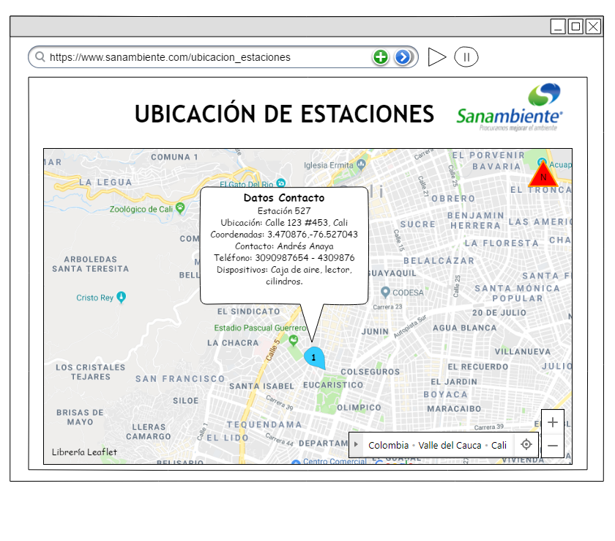

Figura 4 En la figura se evidencia el prototipo que cumple con los estándares del Instituto Geográfico Agustín Codazzi y demás normas referentes a la georreferenciación.

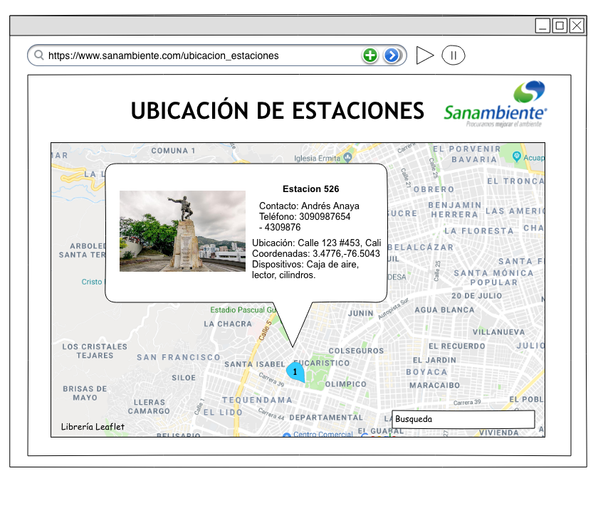

Figura 5 En la figura se evidencia el prototipo que cumple con los estándares del Instituto Geográfico Agustín Codazzi y demás normas referentes a la georreferenciación, incluyendo una imagen como referencia para la visualización en el mapa.

**7.) BIBLIOGRAFÍA**

Sanambiente (2019). Inicio - Sanambiente. Recuperado el 2 de marzo del 2019 de https://www.sanambiente.com.co/index.php/es/nosotros

Sanambiente (2019). Nosotros - Sanambiente. Recuperado el 2 de marzo del 2019 de https://www.sanambiente.com.co/index.php/es/nosotros

Congreso Trabajo Social (2019). Ejemplos referencias bibliográficas (normas APA). Recuperado el 8 de abril del 2019 de http://congresotrabajosocial.es/app/webroot/files/files/Ejemplos%20Referencias%20Bibliográficas_NormasAPA.pdf

IDEAM (2019). Presentación Sanambiente. Recuperado el 8 de abril del 2019 de http://www.ideam.gov.co/documents/41590/242303/PRESENTACION+SANAMBIENTE.pdf/bf461175-09c3-422a-8054-d5ed975f1f76

Normas APA (2019). Formato APA para la presentación de trabajos. Recuperado el 9 de abril del 2019 de http://normasapa.com/formato-apa-presentacion-trabajos-escritos/

Olaya, V. (2016). Sistemas de información geográfica. Recuperado el 10 de abril del 2019 de http://ecaths1.s3.amazonaws.com/geomatica/400704691.libro-SIG-cap-23.pdf

Guevara A. (2016). ESQUEMA METODOLOGICO PARA EL DISEÑO E IMPLEMENTACION DE UN SISTEMA DE INFORMACION GEOGRAFICO, V, 21-30.

Gutiérrez, M. (2006). El rol de las bases de datos espaciales en una infraestructura de datos. Recuperado el 11 de abril del 2019 de https://www.researchgate.net/profile/Mariella_Gutierrez2/publication/239613162_El_Rol_de_las_Bases_de_Datos_Espaciales_en_una_Infraestructura_de_Datos/links/56ebda2d08aed740cbb602e5.pdf

ESRI (2019). FAQ · Esri/esri-leaflet Wiki · GitHub. Recuperado el 12 de abril del 2019 de https://github.com/Esri/esri-leaflet/wiki/FAQ#what-is-esri-leaflet

GeoNet (2019). Esri-leaflet VS Leaflet | GeoNet. Recuperado el 12 de abril del 2019 de https://community.esri.com/thread/194034-esri-leaflet-vs-leaflet

EPA (2019). United States Environmental Protection Agency | US EPA. Recuperado el 12 de abril del 2019 de https://www.epa.gov/

Esri España (2019). Productos Esri España. Recuperado el 12 de abril del 2019 de https://www.esri.es/arcgis/productos/

ArcGIS Online (2019). ArcGIS Online | Plataforma de representación cartográfica SIG basada en la nube. Recuperado el 12 de abril del 2019 de https://www.esri.com/es-es/arcgis/products/arcgis-online/overview

Mora (2016). Brechas salariales por etnia y ubicación geográfica en Santiago de Cali. Recuperado el 7 de mayo del 2019 de https://www.upo.es/revistas/index.php/RevMetCuant/article/viewFile/2204/1773

Velazco-Florez (2013). Herramienta GIS y servicios web en la geolocalización como instrumento en la adecuada gestión del territorio. Recuperado el 7 de mayo del 2019 de https://dialnet.unirioja.es/servlet/articulo?codigo=5364500

Sergio Herrera Arteaga,. (n.d.-a). ¿Cuáles son las ventajas y desventajas de agile/scrum? - Quora [revista]. Recuperado el 12 de abril del 2019, de https://es.quora.com/Cu%C3%A1les-son-las-ventajas-y-desventajas-de-agile-scrum

Desconocido. (2015). Desarrollo Web: Tabla comparativa de los lenguajes de programación. Recuperado el 12 de abril del 2019, de http://desarrollowebydesarrolloweb.blogspot.com/2015/02/tabla-comparativa-de-los-lenguajes-de.html

W3Resource. (2019). MySQL Spatial Data Types - w3resource. Recuperado el 1 de mayo del 2019, de https://www.w3resource.com/mysql/mysql-spatial-data-types.php

Oracle. (2019). Microsoft Word - Oracle Spatial 11g_cast_.doc. Recuperado el 1 de mayo del 2019, de https://www.oracle.com/technetwork/es/documentation/317501-esa.pdf

Uso de sistemas de información geográfica SIG para la elaboración de planos de fincas agrícolas, Universidad de las Tunas, Editorial Académica Universitaria, revista electrónica Opuntia Brava Roberto Carlos pauta Ríos, David Mayorga Arias y Elvis Rafaél Castro Macías, 2019

QGIS. (2019). Datos Ráster. Recuperado el 8 de mayo del 2019, de https://docs.qgis.org/2.14/es/docs/gentle_gis_introduction/raster_data.html

UCM. (2008). Aplicación web para la geolocalización y monitorización en tiempo real de los recursos integrantes de una red Grid. Recuperado el 8 de mayo del 2019, de https://eprints.ucm.es/9085/1/Memoria.pdf

Torres, W. (s. f.). Implementación de un sistema de información geográfica en la unidad de análisis del departamento de seguridad de Naciones Unidas para Colombia. 46.

Vega García (2016). VegaGarcíadelaGuillermo. Recuperado el 15 de mayo del 2019, de https://repositorio.unican.es/xmlui/bitstream/handle/10902/8509/VegaGarc%C3%ADadelaGuillermo.pdf?sequence=4

Peña, L. J. (2005). Sistemas de información geográfica aplicados a la gestión del territorio: Entrada, manejo, análisis y salida de datos espaciales: teoría general y práctica para esri arcgis 9 (4a. ed.). Recuperado el 15 de mayo del 2019 https://ebookcentral.proquest.com

Metodologías de desarrollo de Software - EcuRed. (n.d.). Recuperado el 13 de Abril del 2019, de https://www.ecured.cu/Metodologias_de_desarrollo_de_Software

Pérez. (2011). Vista de Cuatro enfoques metodológicos para el desarrollo de Software RUP – MSF – XP - SCRUM. Recuperado el 13 de abril del 2019, de http://revistas.uniminuto.edu/index.php/Inventum/article/view/9/9

Anaya. (Sin Fecha). (DOC) 2 Tipos de datos geográficos | Irving Anaya Avendaño - Academia.edu. Recuperado el 15 de mayo del 2019, de https://www.academia.edu/21849686/2_Tipos_de_datos_geogr%C3%A1ficos

Wikipedia (Sin Fecha). Base de datos espacial. Recuperado el 15 de mayo del 2019, de https://es.wikipedia.org/wiki/Base_de_datos_espacial

MySQL (Sin Fecha). MySQL :: MySQL 8.0 Reference Manual :: 11.5 Spatial Data Types. Recuperado el 15 de mayo del 2019, de https://dev.mysql.com/doc/refman/8.0/en/spatial-types.html

H2GIS (Sin Fecha). Documentation. Recuperado el 15 de mayo del 2019, de http://www.h2gis.org/docs/home/

Oracle (Sin Fecha). Microsoft Word - Oracle Spatial 11g_cast_.doc. Recuperado el 15 de mayo del 2019, de https://www.oracle.com/technetwork/es/documentation/317501-esa.pdf

OSGeoLive (Sin Fecha). Inicio Rápido de SpatiaLite — OSGeoLive 12.0 Documentation. Recuperado el 15 de mayo del 2019, de https://live.osgeo.org/es/quickstart/spatialite_quickstart.html

PostGIS (Sin Fecha). Inicio Rápido de SpatiaLite — OSGeoLive 12.0 Documentation. Recuperado el 15 de mayo del 2019, de https://postgis.net/documentation/

Agafonkin (2017). Leaflet - a JavaScript library for interactive maps. Recuperado el 15 de mayo del 2019, de https://leafletjs.com/

PostGIS (Sin Fecha). Inicio Rápido de SpatiaLite — OSGeoLive 12.0 Documentation. Recuperado el 15 de mayo del 2019, de https://developers.arcgis.com/javascript/

Manual PostGIS (Sin Fecha). Manual PostGIS 2.5.0dev. Recuperado el 22 de mayo del 2019, de https://postgis.net/stuff/postgis-2.5.0dev-es.pdf

Domenech, Abad (2013). Delfdroid y su comparación evaluativa con XP y Scrum mediante el método 4-DAT. Recuperado el 22 de mayo del 2019, de http://scielo.sld.cu/scielo.php?pid=S2227-18992013000100003&script=sci_arttext&tlng=en

Alonso (2014). 10 Consejos para crear mapas correctamente – MappingGIS. Recuperado el 23 de mayo del 2019, de https://mappinggis.com/2014/09/consejos-para-crear-mapas-correctamente/

ISO 3166, (s, f). ISO 3166 Country Codes. Recuperado el 23 de mayo del 2019, de https://www.iso.org/iso-3166-country-codes.html

IGAC (2016). CATÁLOGO DE REPRESENTACIÓN CARTOGRAFÍA BÁSICA DIGITAL IGAC ESCALA 1:10.000. Recuperado el 23 de mayo del 2019, de https://www.igac.gov.co/sites/igac.gov.co/files/catalogo_representacion_10k_v1.0.pdf

COMPES (2009). Microsoft Word - 3585 datos espaciales. Recuperado el 23 de mayo del 2019, de http://www.icde.org.co/sites/default/files/8.CONPES%203585%20de%202009_0.pdf

MapsMarker (2018). Maps Marker Pro - the #1 mapping plugin for WordPress. Recuperado el 25 de mayo del 2019, de https://www.mapsmarker.com/